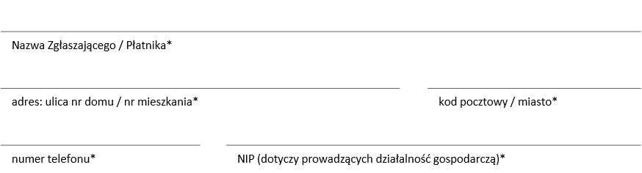

* pola obowiązkowe

** cena od 250zł/os. przy grupie 10 osób, 8h w siedzibie klienta.

*** termin uzależniony jest od dostępności ośrodka i trenera w proponowanym terminie

**Sprzedaż. Trening. Wynik**

**do ustalenia**

**do ustalenia po diagnozie potrzeb\*\***

**do ustalenia**

**Tytuł**

**Termin**

**Cena za osobę**

**Miejsce**

Data zgłoszenia

**propozycja terminu\*\*\***

**Dane Zgłaszającego / Płatnika**

**liczba uczestników**

**UMOWA - Formularz zgłoszeniowy**